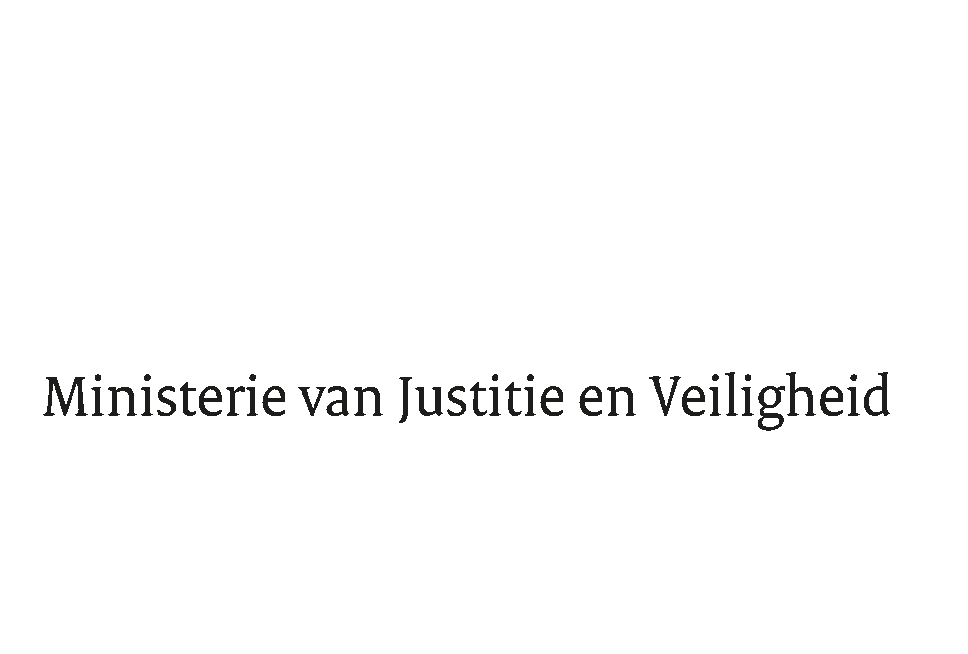
> Retouradres Postbus 20301 2500 EH Den Haag
Datum | 16 januari 2018
Onderwerp | Aanbieding beantwoording schriftelijk overleg uitzending Nieuwsuur over het WODC

Bureau Secretaris-Generaal

Turfmarkt 147
2511 DP Den Haag
Postbus 20301
2500 EH Den Haag
www.rijksoverheid.nl/jenv

Ons kenmerk
2186953

Bij beantwoording de datum en ons kenmerk vermelden. Wilt u slechts één zaak in uw brief behandelen.

Naar aanleiding van de uitzending van Nieuwsuur d.d. 6 december 2017 over het WODC heeft uw Kamer mij op 13 december 2017 vragen gesteld via een schriftelijk overleg. Met het oog op het AO Coffeeshopbeleid van 20 december jl. heb ik met voorrang die vragen uit het schriftelijk overleg beantwoord die mijns inziens een (beleidsmatige) relatie hadden met de in dit AO geagendeerde onderwerpen. Deze selectie van vragen heb ik op 19 december jl. aan uw Kamer verstuurd. In bijlage 1 heb ik getracht de overige door uw Kamer gestelde vragen zoveel als mogelijk te beantwoorden. Omdat ik niet vooruit kan lopen op de door mij aangekondigde onderzoeken en de uitkomsten hiervan vraag ik uw begrip voor de soms procedurele beantwoording.

Tevens treft u mijn reactie op een eerder verzoek van uw Kamer aan, voldoe ik aan een tweetal toezeggingen en informeer ik u nader over de voorzitters van de door mij voorgestelde commissies.

Voorzitter commissie extern onderzoek naar de relatie tussen het WODC en beleidsafdelingen

Inmiddels kan ik u mededelen dat voor de commissie extern onderzoek naar de relatie tussen het WODC en beleidsafdelingen de heer prof. dr. M.L.M. Hertogh bereid is gevonden om het voorzitterschap op zich te nemen. In mijn brief van 19 december jl. informeerde ik u reeds over de invulling van de overige voorzitterschappen, te weten:
- de heer mr. J.A.C.A. Overgaauw voor het extern onderzoek naar de wetenschappelijke standaard van het onderzoek ‘Het Besloten club- en het Ingezetenencriterium voor coffeeshops’ uit 2013 en ‘Internationaal recht en cannabis’ uit 2014
- de heer prof. dr. mr. E. Verhulp voor de externe klachtencommissie om na te gaan hoe de bewuste klacht, die in Nieuwsuur werd genoemd, is afgehandeld.

Reactie uitspraken heer Van Vollenhoven
Uw Kamer heeft mij verzocht te reageren op de uitspraken van de heer Van Vollenhoven over het beïnvloeden van WODC-onderzoeken. De heer Van Vollenhoven heeft in de uitzending van Nieuwsuur van 15 december jl. zijn persoonlijke appreciatie gegeven over het al dan niet incidentele karakter van de vermeende beïnvloeding door beleidsambtenaren op WODC-onderzoeken en over de vraag wie dit aan te rekenen valt. Ik verwijs u in dit verband naar mijn brief van 19 december jl. waarin ik uw Kamer heb geïnformeerd over de voortgang van de maatregelen die ik in mijn brief van 7 december jl. heb aangekondigd.
Ook bepleit de heer Van Vollenhoven een wettelijke verankering van het begrip onafhankelijkheid. Ik zal de uitspraken van de heer van Vollenhoven doorgeleiden aan de door mij ingestelde commissie die ziet op de relatie tussen het WODC en de beleidsafdelingen. Ik ben van mening dat elke mogelijke schijn van ongewenste beïnvloeding voorkomen moet worden. Ik ga derhalve bekijken wat de beste positie voor het WODC is om haar onafhankelijkheid te waarborgen. Om te kunnen beoordelen of er al dan niet grond is om het WODC meer op afstand te plaatsen dienen de uitkomsten van de aan uw Kamer toegezegde onderzoeken te worden afgewacht. Met name het extern onderzoek naar de relatie tussen het WODC en de beleidsafdelingen is hiervoor van belang. Uiteraard ben ik bereid om, zodra deze onderzoeksresultaten er zijn, uw Kamer nader te informeren of, en zo ja hoe, de relatie met het ministerie moet veranderen.

Geactualiseerd overzicht drugsgerelateerde onderzoeken
Daarnaast heb ik, zoals toegezegd bij de beantwoording van vraag 5 in mijn brief van 19 december 2017, een geactualiseerd overzicht bijgevoegd van drugsgerelateerde onderzoeken die sinds het kabinet Rutte 1 in opdracht of mede in opdracht van het ministerie van JenV zijn uitgevoerd (zie bijlage 2). In het overzicht is aangegeven welke onderzoeken in opdracht van het WODC door derden zijn uitgevoerd (A), welke onderzoeken door het WODC zelf zijn uitgevoerd (B) en welke onderzoeken deels door het WODC en deels door derden zijn uitgevoerd (C). Per onderzoek is aangegeven wanneer het is gepubliceerd en of en wanneer het aan uw Kamer is aangeboden. Onder (D) zijn onderzoeken opgenomen die niet in opdracht van JenV zijn verricht, maar die wel in diverse debatten met de minister van JenV aan de orde zijn geweest. Het overzicht geeft geen compleet beeld van alle onderzoeken die op het drugsterrein zijn verricht (zoals onderzoeken op eigen initiatief door universiteiten of andere onderzoeksinstellingen, onderzoeken in opdracht van gemeenten etc.).

Toelichting exportpercentage
Tijdens het AO coffeeshopbeleid van 20 december 2017 heb ik toegezegd een nadere toelichting te geven op de verschillende onderzoeken die zijn verricht naar het percentage in Nederland geproduceerde cannabis dat wordt geëxporteerd. Deze toelichting treft u in bijlage 3 aan.

De Minister van Justitie en Veiligheid,

Ferd Grapperhaus

Kamerstukken II, 2017/18, 28 844, nr. 132.
2017Z18430/2017D38453.
Kamerstukken II, 2017/18, 28 844, nr. 131.
Kamerstukken II, 2017/18, 28 844, nr. 130.

